б) Геометрические параметры вала

|  |  |  |  |  |  |  |  |  |  |
| --- | --- | --- | --- | --- | --- | --- | --- | --- | --- |
| № | Схема  редуктора | Вид сбоку | мм | мм | мм | град | град |  |  |
| 24 |  | *б* | 450 | 190 | 300 | 15 | 60 | 20 | 26 |

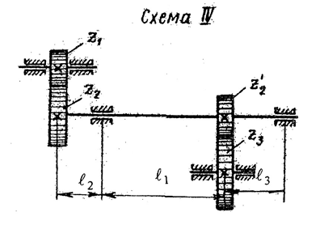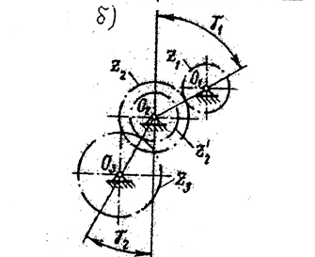

в) Максимальное значение крутящего момента на тихоходном валу редуктора   (определяется из курсовой работы).

г) Угловые скорости быстроходного и тихоходного валов:

.

д) Условия работы передаточного механизма (редуктора):

– допустимое отклонение угловой скорости тихоходного вала ;

– допустимый прогиб вала под зубчатым колесом:

 где – модуль зубьев в ;

– допустимый угол поворота вала в подшипниках:

;

– приведенный модуль упругости первого рода (для стали):

;

­– допустимое контактное напряжение зубьев (для стали):

;

– допустимое напряжение зубьев на изгиб (для стали):

;

– допустимое напряжение вала на изгиб (для стали):

;

– допустимое напряжение шпонок на смятие (для стали):

;

– допустимое напряжение шпонок на срез (для стали):

;

– коэффициент ширины зубчатого колеса:

, где – ширина венца зубчатых колес, – межосевое расстояние;

– угол зацепления:

;

– кпд зубчатой пары и подшипника качения:

.